111年度新北市低碳社區改造補助計畫申請表(範例)
ㄧ、基本資料
申請單位 |  |  |  |  | 行政區/里 | 地址 |  |  |  |  |  | 郵遞區號
NTPC社區管理委員會 (全銜勿簡寫請與社區大章及社區存摺名稱一致) |  |  |  |  | 板橋區/深丘里 | 新北市板橋區文化路二段00號  社區使用執照上登記之用地種類為【乙種工業用地】,與本計畫對象不符，不予補助。 |  |  |  |  |  | 220243 查詢網址(http://goo.gl/Vzouvm)
二、社區公寓大廈簡介
樓棟數 |  | 戶數（戶） |  |  | 人口（人） | 屋齡(年) |  | 坪數(坪) |  | 平均公設(%)
1 |  | 21 |  |  | 約100人 | 25 |  | 100 |  | 16
三、管理委員會基本資料及財務狀況
本屆管委會任期 |  |  |  |  | 社區統一編號 |  |  | 管理費(元/坪) |  | 年可動用之公共基金(萬)
110年7月-111年7月 |  |  |  |  | 54000005 |  |  | 30 |  | 35萬
四、社區聯絡資料
聯絡人 | 聯絡電話 (室內) 請務必留 |  |  | 手機 | 傳真 | E-mail |  | 規劃師 (請簽名) |  | 規劃師E-mail
陳大華 | 8252-0000 |  |  | 0965-485-258 | 8252-0000 | acg@gmail.com |  | 張OO |  | tpf@gmail.com
五、社區用電情形 |  |  |  |  |  | 六、社區用水情形
電號 | 大公或  小公 |  | 主要設施 | 110年  用電度數（度） | 110年  電費總計（元） | 水號 | 大公或小公 | 主要設施 | 110年  用水度數（度） |  | 110年  水費總計（元）
1234567891011 | 大公 |  | 公共區域 | 14000 | 46121 | S131336192 | 大公 | 公共用水 | 875 |  | 4817
1234567891058 | 大公 |  | A棟 | 12000 | 3825 | S131336125 | 大公 | 公共用水 | 1000 |  | 5894
總計 |  |  |  | 26000 | 49946 | 總計 |  |  | 1875 |  | 10711
平均每戶分攤公共用電情形 |  |  |  | 1238 | 2378 | 平均每戶分攤公共用水情形 |  |  | 89 |  | 510
請補充說明社區現況  必填!! (並請提供現況照片)  表格自行延伸  相片尺寸可調整為:  高度4公分  寬度6.39公分 |  |  |  | 一、資源回收區:資收物分 8 類，交付□清潔隊■合格廠商□個體戶  二、節電診所:108年申請(無則免填)  三、社區標章:銀鵝級(無則免填)  四、全面使用LED燈具之公共區域-補充相片(請各插入1張)：  ■地下室停車場照明 □梯間照明(這次申請全部汰換) ■逃生指示燈 □樓層指示燈(這次申請全部汰換) ■避難器具燈  社區現況佐證-補充相片(請參考低碳社區綜合指標與自評表依序張貼照片):  一、綠建築  二、綠色能源(無則免填):  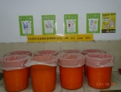  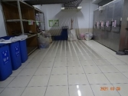  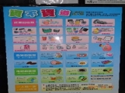  三、循環資源:  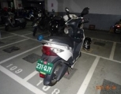  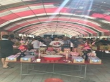  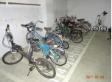  四、綠色交通(無則免填):
  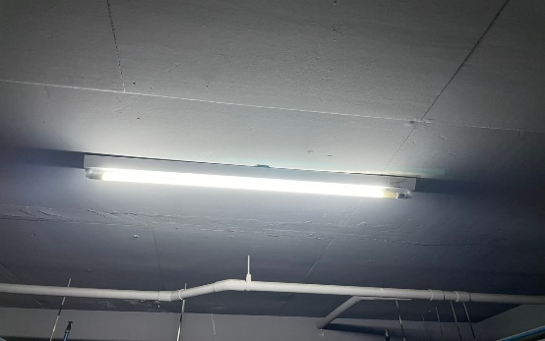 | 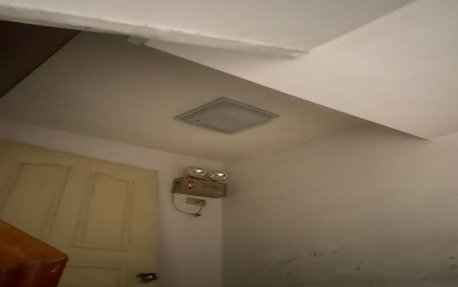 | 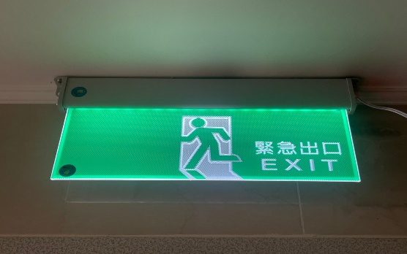
  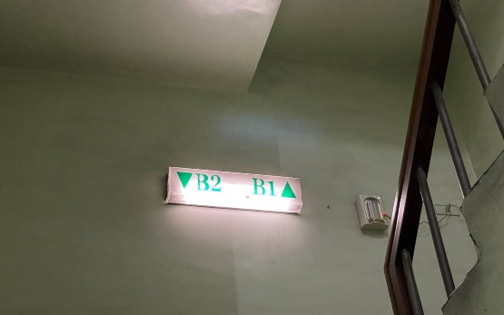 | 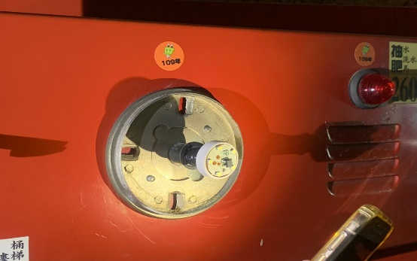
  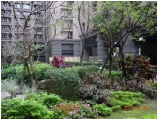 |  | 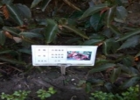
  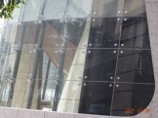 | 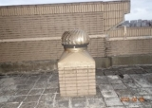  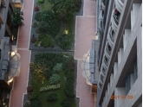  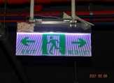
  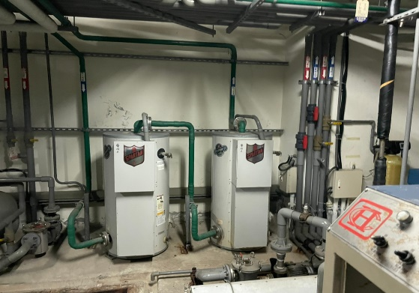 | 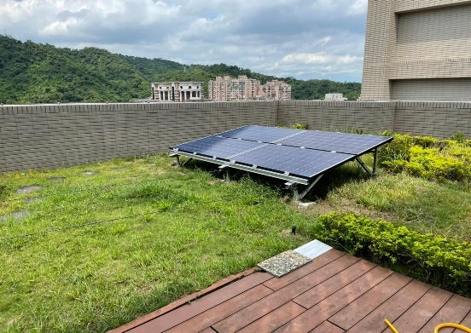 | 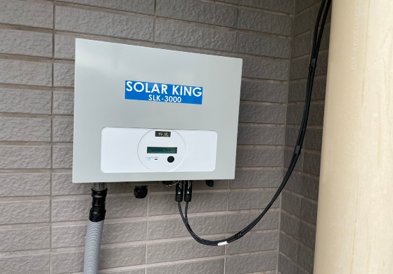

※填表說明(請詳細閱讀) (全銜勿簡寫請與社區大章及社區存摺名稱一致)。
- 申請單位請填寫社區或公寓大廈管理委員會全銜勿簡寫(請與社區大章及社區存摺名稱一致)。
如:NTPC社區管理委員會
- 相關改造使用均須符合建築法令及公寓大廈管理條例等相關法律規定。
- 行政區請填寫區及里，如板橋區深丘里。
- 郵遞區號請填寫5碼，查詢網址(http://goo.gl/Vzouvm)
如板橋區民族路57號郵遞區號為22065。
- 社區公寓大廈簡介，樓棟數、戶數、屋齡請以使用執照資料為準，坪數含公設。
- 管理委員會基本資料，本屆管委會任期請註明起訖年月，社區統一編號請依國稅局核發扣繳單位統一編號填寫。
- 社區基本財務狀況，管理費及年可動用之公共基金非必填項目，主動提供可由審查委員衡量後酌予提高補助百分比。
- 社區聯絡資料請留社區專用之Email，申請期間主要以Email告知相關訊息，建議使用免費之Gmail或Yahoo等為社區設定專用Email。
- 規劃師查詢網址(http://goo.gl/WGKQjA)，或從新北市低碳生活網→低碳生活推廣→低碳社區規劃師頁面，社區可自行查詢所在地區或鄰近區域規劃師協助規劃。
- 電號為11碼，使用度數及電費請累計整年度(含1月至12月)，平均每戶分攤公共用電情形請依實際居住戶數分攤。
- 水號為11碼，使用度數及水費請累計整年度(含1月至12月)，平均每戶分攤公共用水情形依實際居住戶數分攤。
表二 低碳社區綜合指標與自評表
請用螢光筆註記
指標 | 指標評分內容 |  |  |  |  |  |  |  |  |  |  |  |  |  |  |  |  |  |  |  |  |  |  |  |  |  |  |  |  |  |  | 請勾選 |  |  |  |  |  |  |  |  |  |  |  | 說明
綠建築
1.生物  多樣性 | 社區（含住戶）曾自籌或申請經費進行生態化之營造，如生態邊坡、生態景觀池、多層次植栽或採用原生種植栽。 |  |  |  |  |  |  |  |  |  |  |  |  |  |  |  |  |  |  |  |  |  |  |  |  |  | 原生種植栽 |  |  |  |  | 良好 |  |  |  |  | 普通 |  |  |  |  |  |  | 社區透過生態化工作，執行公共區域之生物多樣化營造，達到棲地營造或生物跳島之目的。  1.原生種植栽：植栽採用本地植物，外來種的濫用容易降低原生種之生物多樣性。  2.多層次植栽(種類達5種以上)：綠地垂直剖面應包括喬木層、灌木層、地被層三層配置之植栽。  3.生態景觀池(面積達1m2以上)：模仿自然環境所營造出多種動、植物共同生活的生態環境，是一種動態平衡生態系統。可將水池作為高低水位兩階段，低水位的水池底可用不透水構造(例如：黏土層、不織布等)，高水位面可用滲透性之性質如多孔質(連鎖磚、植草磚、砌塊石)，高低水位間之池邊做成緩坡綠地。  4.生態邊坡：位於山坡地之社區邊坡，採用生態護坡工法透過植物長成之根系與土壤間之固結力量，進而使坡面達到穩定之施工方法。
1.生物  多樣性 |  |  |  |  |  |  |  |  |  |  |  |  |  |  |  |  |  |  |  |  |  |  |  |  |  |  | 多層次植栽 |  |  |  |  | 良好 |  |  |  |  | 普通
1.生物  多樣性 |  |  |  |  |  |  |  |  |  |  |  |  |  |  |  |  |  |  |  |  |  |  |  |  |  |  | 生態景觀池 |  |  |  |  | 良好 |  |  |  |  | 普通
1.生物  多樣性 |  |  |  |  |  |  |  |  |  |  |  |  |  |  |  |  |  |  |  |  |  |  |  |  |  |  | 生態邊坡 |  |  |  |  | 良好 |  |  |  |  | 普通
1.生物  多樣性 | 生物多樣性環境教育解說牌 |  |  |  |  |  |  |  |  |  |  |  |  |  |  |  |  |  |  |  |  |  |  |  |  |  |  |  |  |  |  | 良好 |  |  |  |  | 普通 |  |  |  |  |  |  | 設施及各植栽搭配環境教育解說牌，供環境教育用。需有社區內各種生物的圖片及解說，並描述與環境的關係等。
1.生物  多樣性 | 生物多樣性管理維護情形 |  |  |  |  |  |  |  |  |  |  |  |  |  |  |  |  |  |  |  |  |  |  |  |  |  |  |  |  |  |  | 良好 |  |  |  |  | 普通 |  |  |  |  |  |  | 植栽層次化豐富、住戶参與率等各項目管理維護情形
2.綠化量 | 綠屋頂 |  |  |  |  |  |  | - 屋頂使用須符合建築法令及公寓大廈管理條例等相關法律規定。  - 社區訂定相關規定，開放屋頂讓住戶進行綠化種植、且所有管理維護工作均由住戶自己動手（自主管理）。 |  |  |  |  |  |  |  |  |  |  |  |  |  |  |  |  |  |  | 訂定規約開放屋頂 |  |  |  |  | 良好 |  |  |  |  | 普通 |  |  |  |  |  |  | 1.社區妥善運用屋頂閒置空間，在屋頂上進行綠化達到建築隔熱降溫、減緩暴雨逕流、淨化空氣污染、生物跳島與減緩熱島效應等改善都巿生態環境之目的。  2.計算公式=(屋頂植栽面積/屋頂可綠化面積)*100%。  3.需提出由管委會或區分所有權人大會開會通過之規約佐證。
2.綠化量 |  |  |  |  |  |  |  |  |  |  |  |  |  |  |  |  |  |  |  |  |  |  |  |  |  |  | 設立屋頂農園  或花園 |  |  |  |  | 良好 |  |  |  |  | 普通
2.綠化量 |  |  |  |  |  |  |  |  |  |  |  |  |  |  |  |  |  |  |  |  |  |  |  |  |  |  | 面積大於70 m2或超過屋頂面積20 % |  |  |  |  | 良好 |  |  |  |  | 普通
2.綠化量 | 綠牆綠廊 |  |  |  |  |  |  | 社區既有走廊、牆面、圍牆或圍籬綠化。 |  |  |  |  |  |  |  |  |  |  |  |  |  |  |  |  |  |  |  |  |  |  |  | 良好 |  |  |  |  | 普通 |  |  |  |  |  |  | 社區於室內外空間進行綠牆或綠廊，達到建築遮陽降溫與提昇空氣品質等改善都巿環境之目的。
2.綠化量 | 綠覆率 |  |  |  |  |  |  | 社區法定空地之綠覆率超過一定百分比。 |  |  |  |  |  |  |  |  |  |  |  |  |  |  |  |  |  |  | 擇一勾選 |  |  | 大於(含) 15 % |  | 良好 |  |  |  |  | 普通 |  |  |  |  |  |  | 1.社區透過綠化之工作，降低水泥鋪面之總面積，提昇綠覆率，社區需實際丈量或拍照計算始得計分。  2.依據「新北市都市更新建築容積獎勵核算基準」之計算公式。  基地內通路：指基地內建築物的主要出入口或共同的出入門廳，並沒有直接面臨或連接到建築線，可以直通道路時，就必須設置通路，以連接各棟建築物的主要出入門廳可以通達道路。
 |  |  |  |  |  |  |  |  |  |  |  |  |  |  |  |  |  |  |  |  |  |  |  |  |  |  |  |  |  | 大於(含) 30 % |  | 良好 |  |  |  |  | 普通
2.綠化量 | 綠化環境教育解說牌 |  |  |  |  |  |  |  |  |  |  |  |  |  |  |  |  |  |  |  |  |  |  |  |  |  |  |  |  |  |  | 良好 |  |  |  |  | 普通 |  |  |  |  |  |  | 設施及各植栽搭配環境教育解說牌，供環境教育用。需有區域內各種設施的圖片及解說，並描述與環境的關係等。
2.綠化量 | 綠化量管理維護現況 |  |  |  |  |  |  |  |  |  |  |  |  |  |  |  |  |  |  |  |  |  |  |  |  |  |  |  |  |  |  | 良好 |  |  |  |  | 普通 |  |  |  |  |  |  | 設置綠屋頂或綠牆綠廊、綠覆率大於(含)50%、住戶参與率等各項目管理維護情形。
指標 |  |  |  |  | 指標評分內容 |  |  |  |  |  |  |  |  |  |  |  |  |  |  |  |  |  |  |  |  |  |  |  |  |  |  | 請勾選 |  |  |  |  |  |  |  |  |  |  | 說明
3.日常節能 |  |  |  |  | 建築外殼節能 |  | 社區（含住戶）曾自籌或申請經費進行建築外部隔熱或遮陽（使用隔熱貼紙、裝設外遮陽）之改造。 |  |  |  |  |  |  |  |  |  |  |  |  |  |  |  |  |  |  |  | 使用隔熱貼紙 |  |  |  |  | 良好 |  |  |  | 普通 |  |  |  |  |  |  | 進行建築外部之隔熱或遮陽等改善措施，減少建物蓄熱造成空調耗能，並減少城市熱島效應。外遮陽隔熱效果可達80～90%，較室內裝設效果最佳之白色窗簾隔熱效果45 %又更有效，可有效減少建築外周區約15 %空調用電，回收年限約15～20年。外遮陽可參考內政部建築研究所出版之「建築物外遮陽暨屋頂隔熱設計參考手冊」。
 |  |  |  |  |  |  |  |  |  |  |  |  |  |  |  |  |  |  |  |  |  |  |  |  |  |  | 設置外遮陽 |  |  |  |  | 良好 |  |  |  | 普通
 |  |  |  |  | 照明系統 |  | 指社區公共區域在照度品質符合國家標準前提下，使用或汰換電子式高效率省電燈具超過一定百分比（例如：T9或T8汰換為T5、LED、T8-LED等，鹵素燈或鎢絲燈換為LED燈泡。 |  |  |  |  |  |  |  |  |  |  |  | 擇一勾選 |  |  |  |  |  |  |  | 大於（含）50% |  |  |  |  | 良好 |  |  |  | 普通 |  |  |  |  |  |  | 1.社區針對公共照明更換高效率照明器具或汰換老舊燈具等措施，有效減低用電量。改善燈具數量應含不再使用的燈具〈以斷線為標準〉。  2.計算公式＝(社區公共區域使用電子式高效率省電燈具數【含不再使用的燈具】/社區公共區域總燈具數)*100 %。  ※申請低碳社區標章者，本項分數不得＜1。
 |  |  |  |  |  |  |  |  |  |  |  |  |  |  |  |  |  |  |  |  |  |  |  |  |  |  | 大於（含）70% |  |  |  |  | 良好 |  |  |  | 普通
 |  |  |  |  |  |  |  |  |  |  |  |  |  |  |  |  |  |  |  |  |  |  |  |  |  |  | 大於（含）90% |  |  |  |  | 良好 |  |  |  | 普通
 |  |  |  |  |  |  | 指社區公共區域常開之逃生指示燈、樓層指示燈、緊急逃生指示燈、消防警示燈等更換為省電之LED指示燈等節能產品之比例超過一定百分比。 |  |  |  |  |  |  |  |  |  |  |  | 擇一勾選 |  |  |  |  |  |  |  | 大於（含）50% |  |  |  |  | 良好 |  |  |  | 普通 |  |  |  |  |  |  | 1.社區針對公共區域常開之指示燈等更換高效率照明器具，有效減低用電量。緊急逃生照明非常開之燈具。社區應先就24小時常開之指示燈等更換後再逐步汰換損壞之緊急逃生照明，節能效益較大。  2.計算公式＝(社區公共區域使用電子式高效率省電指示燈具數/社區公共區域總指示燈具數)*100 %。  ※申請低碳社區標章者，本項分數不得＜1。
 |  |  |  |  |  |  |  |  |  |  |  |  |  |  |  |  |  |  |  |  |  |  |  |  |  |  | 大於（含）70% |  |  |  |  | 良好 |  |  |  | 普通
 |  |  |  |  |  |  |  |  |  |  |  |  |  |  |  |  |  |  |  |  |  |  |  |  |  |  | 大於（含）90% |  |  |  |  | 良好 |  |  |  | 普通
 |  |  |  |  |  |  | 利用感應裝置於適當區域調控照明 |  |  |  |  |  |  |  |  |  |  |  |  |  |  |  |  |  |  |  |  |  |  |  |  | 良好 |  |  |  | 普通 |  |  |  |  |  |  | 可於電梯口等設置耐點滅之燈具、紅外線感應以提高照明效率。
 |  |  |  |  | 空調系統節能 |  | 1.空調系統合理使用 |  |  |  |  |  |  |  |  |  |  |  |  |  |  |  |  |  |  |  |  |  |  |  |  | 良好 |  |  |  | 普通 |  |  |  |  |  |  | 1.採用高效能空調設備或具體措施管理空調設備，有效減低用電量。  2.需提出由管委會或區分所有權人大會開會通過之規約或辦法佐證，辦法應明定冷氣控溫於26～28度。  3.以相關設施之現場照片(含節能標章圖)佐證。
 |  |  |  |  |  |  | 2.社區空調系統使用現況 |  |  |  |  |  |  |  |  |  |  |  |  |  |  |  |  |  |  |  |  |  |  |  |  | 良好 |  |  |  | 普通 |  |  |  |  |  |  | 社區公共空間無使用空調系統、空調系統或風扇使用節能標章產品空調系統加裝變頻器等調控系統、公共空調公告具體有效使用辦法。
 |  |  |  |  | 電梯與  排風管理 |  | 設定電梯在5至10分鐘無人乘坐時會自動關閉 |  |  |  |  |  |  |  |  |  |  |  |  |  |  |  |  |  |  |  |  |  |  |  |  | 良好 |  |  |  | 普通 |  |  |  |  |  |  | 1.社區以具體措施管理社區動力用電（含電梯及地下室排風設備），達節能減碳之效。  2.以施工報告、收據或相關設施(設置之定時器及一氧化碳偵測器等)之現場照片佐證。
 |  |  |  |  |  |  | 社區地下停車場設定於尖峰時間排風 |  |  |  |  |  |  |  |  |  |  |  |  |  |  |  |  |  |  |  |  |  |  |  |  | 良好 |  |  |  | 普通
 |  |  |  |  |  |  | 社區電梯與排風管理使用現況 |  |  |  |  |  |  |  |  |  |  |  |  |  |  |  |  |  |  |  |  |  |  |  |  | 良好 |  |  |  | 普通 |  |  |  |  |  |  | 社區電梯實施樓層管制或夜間管制措施或其他、設置CO或CO2  偵測器偵測器管理排風、社區於合理位置設置無動力排風系統。
 |  |  |  |  | 採節能績效保證合約（ESPC）或類似模式進行日常節能工程 |  |  |  |  |  |  |  |  |  |  |  |  |  |  |  |  |  |  |  |  |  |  |  |  |  |  | 良好 |  |  |  | 普通 |  |  |  |  |  |  | 1.ESPC相關資訊請參閱網站：http://esco.tgpf.org.tw/。  2.不含單獨採分期付款或其他融資模式。
 |  |  |  |  | 節能設施環境教育解說牌 |  |  |  |  |  |  |  |  |  |  |  |  |  |  |  |  |  |  |  |  |  |  |  |  |  |  | 良好 |  |  |  | 普通 |  |  |  |  |  |  | 設施搭配環境教育解說牌，供環境教育用。需有區域內各種節能設施的圖片及解說，並描述省電效益、回收年限及與環境的關係等。
 |  |  |  |  | 採用數位（智慧）電錶管理公共區域用電 |  |  |  |  |  |  |  |  |  |  |  |  |  |  |  |  |  |  |  |  |  |  |  |  |  |  | 良好 |  |  |  | 普通 |  |  |  |  |  |  | 採用採用數位(智慧)電錶管理，掌握公共區域用電情形。
 |  |  |  |  | 日常節能管理維護現況 |  |  |  |  |  |  |  |  |  |  |  |  |  |  |  |  |  |  |  |  |  |  |  |  |  |  | 良好 |  |  |  | 普通 |  |  |  |  |  |  | 社區張貼公共區域用電揭露表、管委會統計住戶節電效益、住戶参與情形。
指標 |  |  |  | 指標評分內容 |  |  |  |  |  |  |  |  |  |  |  |  |  |  |  |  |  |  |  |  |  |  |  |  |  |  |  |  |  |  | 請勾選 |  |  |  |  |  |  |  |  |  |  |  |  | 說明
4.水資源 |  |  |  | 用水管理 |  | 社區公共區域用水設施或沖廁設施已使用省水器材 |  |  |  |  |  |  |  |  |  |  |  |  |  |  |  |  |  |  |  |  |  |  |  |  |  |  |  |  | 良好 |  |  |  |  |  | 普通 |  |  |  |  |  |  | 1.指社區裝設省水器材，或透過檢查、修復管線漏水等節水手法，以達到減少水資源浪費之目的。需提供省水器材照片佐證。  2.需提供管線檢漏報告及成果或檢漏現況照片佐證。  ※社區提供之佐證資料以2年內資料為限。
 |  |  |  |  |  | 定期進行管線漏水檢測 |  |  |  |  |  |  |  |  |  |  |  |  |  |  |  |  |  |  |  |  |  |  |  |  |  |  |  |  | 良好 |  |  |  |  |  | 普通
 |  |  |  | 雜用水或雨水管理 |  | 社區設有雨水利用設施並使用於澆灌、公共區域清洗或沖水馬桶 |  |  |  |  |  |  |  |  |  |  |  |  |  |  |  | 擇一  勾選 |  |  |  |  |  | 集水容量0.5～1噸 |  |  |  |  |  |  | 良好 |  |  |  |  |  | 普通 |  |  |  |  |  |  | 1.指社區透過設置雨水利用設施收集並妥善運用回收之雨水或設有雜用水再利用系統，以減少水資源浪費。  2.設置雨水回收系統，需有良好的集水面積設計、管線配置及使用辦法始得計分。  3.雨水收集桶需加蓋。
 |  |  |  |  |  |  |  |  |  |  |  |  |  |  |  |  |  |  |  |  |  |  |  |  |  |  |  | 集水容量大於1噸 |  |  |  |  |  |  | 良好 |  |  |  |  |  | 普通
 |  |  |  |  |  |  |  |  |  |  |  |  |  |  |  |  |  |  |  |  |  | 規劃適當管線配置及標示 |  |  |  |  |  |  |  |  |  |  |  |  | 良好 |  |  |  |  |  | 普通
 |  |  |  |  |  |  |  |  |  |  |  |  |  |  |  |  |  |  |  |  |  | 規劃適當使用辦法 |  |  |  |  |  |  |  |  |  |  |  |  | 良好 |  |  |  |  |  | 普通
 |  |  |  |  |  | 社區實施雜用水（如泳池水、洗澡水等）  再利用措施，並妥善使用 |  |  |  |  |  |  |  |  |  |  |  |  |  |  |  | 規劃適當管線配置 |  |  |  |  |  |  |  |  |  |  |  |  | 良好 |  |  |  |  |  | 普通
 |  |  |  |  |  |  |  |  |  |  |  |  |  |  |  |  |  |  |  |  |  | 規劃適當使用辦法 |  |  |  |  |  |  |  |  |  |  |  |  | 良好 |  |  |  |  |  | 普通
 |  |  |  | 水資源回收環境教育解說牌 |  |  |  |  |  |  |  |  |  |  |  |  |  |  |  |  |  |  |  |  |  |  |  |  |  |  |  |  |  |  | 良好 |  |  |  |  |  | 普通 |  |  |  |  |  |  | 設施搭配環境教育解說牌，供環境教育用。需有區域內各種水資源回收設施的圖片及解說，並描述省水效益、回收年限及與環境的關係等。
綠色能源
5.應用再生能源 |  |  |  | 社區公共設施應用可再生能源，且能有效運作。太陽光電以及風力發電之發電以裝置容量為基準(3) |  |  |  |  |  |  |  |  |  | 擇一勾選 | 1.經完善評估未符合效益而未設置 |  |  |  |  |  |  |  |  |  |  |  |  |  |  |  |  |  |  |  | 良好 |  |  |  |  |  | 普通 |  |  |  |  |  |  | 1.指社區建置可再生能源系統作為部分社區之電能供應或與台電並聯：例如風力發電機組或使用太陽能光電系統等。  2.新北市位於亞熱帶陽光充足應適合太陽能發電，惟各地區年均日照天數不一，應審慎評估以達適當效益。  3.新北市北海岸等特殊地形地區風力資源豐富，適合風力發電之應用，若於市區應考量地形及周遭建物等因素以達適當效益。  4.除太陽能及風力外，如社區有設置其他再生能源(水力、地熱及潮汐等)設施，並佐證能量密度與裝置容量等級相同，也可得分。
 |  |  |  |  |  |  |  |  |  |  |  |  |  | 擇一勾選 | 2.設置符合效益之太陽能及風力發電並合理使用 |  |  |  |  |  | 擇一勾選 |  |  | 裝置容量小於（含）2kW |  |  |  |  |  |  |  |  |  |  | 良好 |  |  |  |  |  | 普通
 |  |  |  |  |  |  |  |  |  |  |  |  |  |  |  |  |  |  |  |  |  |  |  | 裝置容量大於2kW |  |  |  |  |  |  |  |  |  |  | 良好 |  |  |  |  |  | 普通
 |  |  |  | 社區游泳池等設施設置熱泵或太陽能熱水器供應熱水 |  |  |  |  |  |  |  |  |  |  |  |  |  |  |  |  |  |  |  |  |  |  |  |  |  |  |  |  |  |  | 良好 |  |  |  |  |  | 普通 |  |  |  |  |  |  | 以熱泵或太陽能熱水器取代鍋爐可降低費用及避免一氧化碳中毒。
 |  |  |  | 再生能源環境教育解說牌 |  |  |  |  |  |  |  |  |  |  |  |  |  |  |  |  |  |  |  |  |  |  |  |  |  |  |  |  |  |  | 良好 |  |  |  |  |  | 普通 |  |  |  |  |  |  | 設施搭配環境教育解說牌，供環境教育用。需有區域內再生能源設施的圖片及解說，並描述發電效益、回收年限及與環境的關係等。
 |  |  |  | 社區再生能源發電裝置相關維護及管理紀錄 |  |  |  |  |  |  |  |  |  |  |  |  |  |  |  |  |  |  |  |  |  |  |  |  |  |  |  |  |  |  | 良好 |  |  |  |  |  | 普通 |  |  |  |  |  |  | 再生能源發電裝置相關維護及管理紀錄  ※社區提供之管理維護紀錄以2年內資料為限。
資源循環
6.垃圾源頭減量 |  |  |  | 社區公共事務均不使用免洗餐具 |  |  |  |  |  |  |  |  |  |  |  |  |  |  |  |  |  |  |  |  |  |  |  |  |  |  |  |  |  |  | 良好 |  |  |  |  |  | 普通 |  |  |  |  |  |  | 垃圾減量與不使用免洗餐具，需提供規約或現況照片佐證。  ※社區提供之規約、現況照片需足以佐證至少已施行半年，佐證資料以2年內為限。
 |  |  |  | 建立資源回收、垃圾分類、垃圾減量定期統計資料庫並向住戶揭露 |  |  |  |  |  |  |  |  |  |  |  |  |  |  |  |  |  |  |  |  |  |  |  |  |  |  |  |  |  |  | 良好 |  |  |  |  |  | 普通 |  |  |  |  |  |  | 統計資料可用以檢討社區垃圾減量現況，需提供至少已施行半年之統計表佐證。
 |  |  |  | 擇一勾選 |  |  |  |  |  |  |  | 配合「垃圾處理費隨袋徵收」政策使用專用垃圾袋 |  |  |  |  |  |  |  |  |  |  |  |  |  |  |  |  |  |  |  |  |  |  | 良好 |  |  |  |  |  | 普通 |  |  |  |  |  |  | 1.已確實依政府政策執行隨袋徵收。  2.合格清除處理業者收取社區垃圾  ※社區提供之規約、現況照片或其他佐證資料以2年內為限，委員至社區複審時得破袋抽查。
 |  |  |  |  |  |  |  |  |  |  |  | 委託合格清除業者收運 |  |  |  |  |  |  |  |  |  |  |  |  |  |  |  |  |  |  |  |  |  |  | 良好 |  |  |  |  |  | 普通
指標 |  |  |  | 指標評分內容 |  |  |  |  |  |  |  |  |  |  |  |  |  |  |  |  |  |  |  |  |  |  |  |  |  |  |  |  |  |  | 請勾選 |  |  |  |  |  |  |  |  |  |  |  |  | 說明
7.資源回收分類 |  |  |  | 社區在公共區域設立資源回收區並保持整潔 |  |  |  |  |  |  |  |  |  |  |  |  |  |  |  |  |  |  |  |  |  |  |  |  |  |  |  |  |  |  | 良好 |  |  |  |  |  |  | 普通 |  |  |  |  |  | 鼓勵社區進行完整資源回收，減少垃圾量。
 |  |  |  | 垃圾分類包含下列類別並分別設置貯存設施，每設置1組加1分，至多加3分。 |  |  |  |  |  |  |  |  |  |  |  |  |  |  |  |  |  |  |  |  |  |  |  |  |  |  | 擇一勾選 |  |  |  | 良好 |  |  |  |  |  |  | 普通
  基本組 | 廢紙容器 | 廢塑膠容器 | 廢金屬 | 廢紙
  進階組 | 廢玻璃容器 | 廢照明光源 | 廢光碟片 | 廢乾電池
  高階組 | 廢水銀體溫計 | 廢電子電器 | 廢棄藥品
 |  |  |  |  |  |  |  |  |  |  |  |  |  |  |  |  |  |  |  |  |  |  |  |  |  |  |  |  |  |  |  |  |  |  | 良好 |  |  |  |  |  |  | 普通
 |  |  |  |  |  |  |  |  |  |  |  |  |  |  |  |  |  |  |  |  |  |  |  |  |  |  |  |  |  |  |  |  |  |  | 良好 |  |  |  |  |  |  | 普通
 |  |  |  | 社區廚餘確實分類，每日由清潔隊或合格廠商統一收運，降低儲存所耗之能源。 |  |  |  |  |  |  |  |  |  |  |  |  |  |  |  |  |  |  |  |  |  |  |  |  |  |  |  |  |  |  | 良好 |  |  |  |  |  |  | 普通 |  |  |  |  |  | 1.社區配合政府資源回收之相關政策，於公共區域設有資源回收區。  2.資收物變賣統計資料提報環保局可供本局宣導資源回收分類制度。  3.海報之張貼及說明會之辦理需確實佐證與資源回收分類宣導有關始得計分。相關宣導活動應提供活動議程、投影片、照片或影片等記錄供查核，或登錄於Ecolife即可。  4.廚餘由清潔隊收走可降低冷藏室或資源回收室冷氣之使用量，降低能源之消耗。  ※社區提供之變賣統計資料、實施照片或其他佐證資料以2年內為限。
 |  |  |  | 辦理資源回收宣導活動及張貼宣導海報 |  |  |  |  |  |  |  |  |  |  |  |  |  |  |  |  |  |  |  |  |  |  |  |  |  |  |  |  |  |  | 良好 |  |  |  |  |  |  | 普通
 |  |  |  | 社區資源回收現況 |  |  |  |  |  |  |  |  |  |  |  |  |  |  |  |  |  |  |  |  |  |  |  |  |  |  |  |  |  |  | 良好 |  |  |  |  |  |  | 普通 |  |  |  |  |  | 社區廚餘儲存不消耗能源、資收物變賣統計資料提報環保局  輔導社區週遭個體戶協助分類及變賣、變賣所得捐予弱勢團體或週遭弱勢住戶等
8.再利用 |  |  |  | 社區設立二手物（書）交換或物流中心、推動購物袋回收再利用活動或定期舉辦跳蚤市場等。 |  |  |  |  |  |  |  |  |  |  |  |  |  |  |  |  |  |  |  |  |  |  |  |  |  |  |  |  |  |  | 良好 |  |  |  |  |  |  | 普通 |  |  |  |  |  | 社區透過具體行為推動資源再利用之工作  ※社區提供之佐證資料（照片、實施紀錄）以2年內資料為限
 |  |  |  | 堆肥再利用 |  |  |  |  | 公共區域推動落葉堆肥再利用並有成果者。 |  |  |  |  |  |  |  |  |  |  |  |  |  |  |  |  |  |  |  |  |  |  |  |  |  | 良好 |  |  |  |  |  |  | 普通 |  |  |  |  |  | 1.現場評分得依規模大小及施行成效斟酌給分  2.成果展示需以照片、書面、多媒體等方式展現。  ※社區提供之展示資訊以2年內成果為限
 |  |  |  |  |  |  |  |  | 公共區域推動廚餘堆肥再利用並有成果者。 |  |  |  |  |  |  |  |  |  |  |  |  |  |  |  |  |  |  |  |  |  |  |  |  |  | 良好 |  |  |  |  |  |  | 普通
 |  |  |  | 進行廢食用油再製皂等其他相關回收再利用活動。 |  |  |  |  |  |  |  |  |  |  |  |  |  |  |  |  |  |  |  |  |  |  |  |  |  |  |  |  |  |  | 良好 |  |  |  |  |  |  | 普通 |  |  |  |  |  | 社區透過具體行為推動資源再利用之工作。  ※社區提供之活動辦理佐證資料以2年內資料為限
 |  |  |  | 配合當地幸福小站或自行進行家具修繕再利用等活動。 |  |  |  |  |  |  |  |  |  |  |  |  |  |  |  |  |  |  |  |  |  |  |  |  |  |  |  |  |  |  | 良好 |  |  |  |  |  |  | 普通
 |  |  |  | 資源循環再利用環境教育解說牌 |  |  |  |  |  |  |  |  |  |  |  |  |  |  |  |  |  |  |  |  |  |  |  |  |  |  |  |  |  |  | 良好 |  |  |  |  |  |  | 普通 |  |  |  |  |  | 相關設施搭配環境教育解說牌，供環境教育用。於落葉或廚餘堆肥區、或其他相關再利用設施提供完整圖片及文字說明，供社區了解再利用設施之效益與環境之關係等。
綠色交通
9.運用大眾運輸工具或步行 |  |  |  | 社區舉辦宣導活動及張貼海報鼓勵居民搭乘大眾運輸工具。 |  |  |  |  |  |  |  |  |  |  |  |  |  |  |  |  |  |  |  |  |  |  |  |  |  |  |  |  |  |  | 良好 |  |  |  |  |  | 普通 |  |  |  |  |  |  |  | 社區居民減少使用個人運輸載具，並鼓勵搭乘大眾運輸工具或鼓勵步行。海報之張貼及宣導活動之辦理需確實佐證與大眾運輸或步行宣導有關始得計分。相關宣導活動應提供活動議程、投影片、照片或影片等記錄供查核，或登錄於Ecolife即可。  ※社區提供之活動辦理佐證資料以2年內資料為限。
 |  |  |  | 社區周圍配合設置對行人友善之步行空間。 |  |  |  |  |  |  |  |  |  |  |  |  |  |  |  |  |  |  |  |  |  |  |  |  |  |  |  |  |  |  | 良好 |  |  |  |  |  | 普通
指標 |  | 指標評分內容 |  |  |  |  |  |  |  |  |  |  |  |  |  |  |  |  |  |  |  |  |  |  |  |  |  |  |  |  |  |  |  | 請勾選 |  |  |  |  |  |  |  |  |  |  |  |  | 說明
10.共乘 |  | 社區自行設立共乘相關辦法與機制。 |  |  |  |  |  |  |  |  |  |  |  |  |  |  |  |  |  |  |  |  |  |  |  |  |  |  |  |  |  |  |  | 良好 |  |  |  |  | 普通 |  |  |  |  |  |  |  | 1.推動社區或區域性共乘制度，具體減少石化燃料使用。  2.海報之張貼及說明會之辦理需確實佐證與共乘網宣導有關始得計分。相關宣導活動應提供活動議程、投影片、照片或影片等記錄供查核，或登錄於Ecolife即可。  3.計算公式＝(社區加入共乘網人數/社區總戶數)*100%  ※社區提供之活動辦理佐證資料以2年內資料為限。
 |  | 社區曾舉辦說明會及張貼海報。 |  |  |  |  |  |  |  |  |  |  |  |  |  |  |  |  |  |  |  |  |  |  |  |  |  |  |  |  |  |  |  | 良好 |  |  |  |  | 普通
 |  | 社區鼓勵居民參加本市發起之低碳共乘網且加入低碳共乘網會員超過一定戶數百分比。 |  |  |  |  |  |  |  |  |  |  |  |  |  |  |  |  |  |  |  |  | 有參與 |  |  |  |  |  |  |  |  |  |  | 良好 |  |  |  |  | 普通
 |  |  |  |  |  |  |  |  |  |  |  |  |  |  |  |  |  |  |  |  |  |  | 戶數百分比大於（含）2 % |  |  |  |  |  |  |  |  |  |  | 良好 |  |  |  |  | 普通
11.  自行車 |  | 社區設有自行車停車區，  提昇使用環保低碳交通工具之意願。 |  |  |  |  |  |  |  |  |  |  |  |  |  |  |  |  |  |  |  |  | 設有自行車停車區 |  |  |  |  |  |  |  |  |  |  | 良好 |  |  |  |  | 普通 |  |  |  |  |  |  |  | 1.推廣低碳交通工具如自行車之使用。  2.社區如有多餘自行車可設置租借系統以提高使用率。  3.自行車停車區應提供自行車停車架以提高民眾騎乘自行車意願及提高整齊性、安全性。  ※社區提供之自行車租借制度佐證資料，以2年內資料為限。
 |  |  |  |  |  |  |  |  |  |  |  |  |  |  |  |  |  |  |  |  |  |  | 設置有自行車架 |  |  |  |  |  |  |  |  |  |  | 良好 |  |  |  |  | 普通
 |  |  |  |  |  |  |  |  |  |  |  |  |  |  |  |  |  |  |  |  |  |  | 自行車租借登記系統 |  |  |  |  |  |  |  |  |  |  | 良好 |  |  |  |  | 普通
 |  | 綠色交通環境教育解說牌 |  |  |  |  |  |  |  |  |  |  |  |  |  |  |  |  |  |  |  |  |  |  |  |  |  |  |  |  |  |  |  | 良好 |  |  |  |  | 普通 |  |  |  |  |  |  |  | 設施搭配環境教育解說牌，供環境教育用。用以搭配自行車架、租借系統、共乘系統或友善步行空間之圖片及文字說明，以提高民眾使用配合度。
 |  | 社區自行車使用現況 |  |  |  |  |  |  |  |  |  |  |  |  |  |  |  |  |  |  |  |  |  |  |  |  |  |  |  |  |  |  |  | 良好 |  |  |  |  | 普通 |  |  |  |  |  |  |  | 社區提供友善手動充氣設備、自行車維修後再使用
12.  電動機車 |  | 社區公告設有電動機車停車區，  並含公共充電插座設施方便使用者。 |  |  |  |  |  |  |  |  |  |  |  |  |  |  |  |  |  |  |  |  | 訂定使用管理辦法 |  |  |  |  |  |  |  |  |  |  | 良好 |  |  |  |  | 普通 |  |  |  |  |  |  |  | 推廣低碳交通工具如電動機車之使用
 |  |  |  |  |  |  |  |  |  |  |  |  |  |  |  |  |  |  |  |  |  |  | 擇一勾選 |  | 2座（含）以下 |  |  |  |  |  |  |  |  | 良好 |  |  |  |  | 普通
 |  |  |  |  |  |  |  |  |  |  |  |  |  |  |  |  |  |  |  |  |  |  |  |  | 3座以上 |  |  |  |  |  |  |  |  | 良好 |  |  |  |  | 普通
 |  | 社區用戶擁有或購買通過交通部TES認證之電動機車  達到一定百分比。 |  |  |  |  |  |  |  |  |  |  |  |  |  |  |  |  |  |  |  |  | 擇一勾選 |  | 2 %～5 % |  |  |  |  |  |  |  |  | 良好 |  |  |  |  | 普通 |  |  |  |  |  |  |  | 計算公式＝(社區電動機車總數/社區總戶數)*100%
 |  |  |  |  |  |  |  |  |  |  |  |  |  |  |  |  |  |  |  |  |  |  |  |  | 大於（含）5 % |  |  |  |  |  |  |  |  | 良好 |  |  |  |  | 普通
 |  | 辦理二行程機車汰換或電動機車推廣宣導活動及張貼宣導海報 |  |  |  |  |  |  |  |  |  |  |  |  |  |  |  |  |  |  |  |  |  |  |  |  |  |  |  |  |  |  |  | 良好 |  |  |  |  | 普通 |  |  |  |  |  |  |  | 二行程機車汰換及新購電動機車政府皆有補助。海報之張貼及說明會之辦理需確實佐證與電動機車宣導有關始得計分。相關宣導活動應提供活動議程、投影片、照片或影片等記錄供查核，或登錄於Ecolife即可。  ※社區提供之活動辦理佐證資料以2年內資料為限。
 |  | 綠色交通環境教育解說牌 |  |  |  |  |  |  |  |  |  |  |  |  |  |  |  |  |  |  |  |  |  |  |  |  |  |  |  |  |  |  |  | 良好 |  |  |  |  | 普通 |  |  |  |  |  |  |  | 設施搭配環境教育解說牌，供環境教育用。針對電動機車充電座之使用及電動機車之宣導，以圖片及文字說明以提高民眾使用意願。  ※社區提供之活動辦理佐證資料以2年內資料為限。
 |  | 社區推廣電動機車使用現況 |  |  |  |  |  |  |  |  |  |  |  |  |  |  |  |  |  |  |  |  |  |  |  |  |  |  |  |  |  |  |  | 良好 |  |  |  |  | 普通 |  |  |  |  |  |  |  | 社區定期統計充電座管理維護及使用情形、社區推廣住戶購買電動機車
指標 |  |  | 指標評分內容 |  |  |  |  |  |  |  |  |  |  |  |  |  |  |  |  |  |  |  |  |  |  |  |  |  |  |  |  |  | 請勾選 |  |  |  |  |  |  |  |  |  |  |  | 說明
永續生活環境
13.節電  省水績效展現 |  |  | 省水宣導：配合舉辦省水相關宣導活動或海報張貼。 |  |  |  |  |  |  |  |  |  |  |  |  |  |  |  |  |  |  |  |  |  |  |  |  |  |  |  |  |  | 良好 |  |  |  |  | 普通 |  |  |  |  |  |  | 1.水省電統計可提供5-10月之水電費單影本或掃描檔佐證，一戶僅需提供一張有省水或省電費單即可，超過50%以上始得加2分。  2.計算公式＝(參與戶數/社區總戶數)*100%  3.報紙張貼及說明會之辦理需確實佐證與節電省水宣導有關始得計分。相關宣導活動應提供活動議程、投影片、照片或影片等記錄供查核，或登錄於Ecolife即可。  ※社區提供之活動辦理佐證資料以2年內資料為限。
 |  |  | 社區用戶夏季尖峰月份平均用水度數較去年低，戶數總計達10%（含）以上。 |  |  |  |  |  |  |  |  |  |  |  |  |  |  |  |  |  |  |  |  |  |  |  |  |  |  |  |  |  | 良好 |  |  |  |  | 普通
 |  |  | 省電宣導：配合省電措施之相關宣導活動或海報張貼。 |  |  |  |  |  |  |  |  |  |  |  |  |  |  |  |  |  |  |  |  |  |  |  |  |  |  |  |  |  | 良好 |  |  |  |  | 普通
 |  |  | 社區用戶夏季尖峰月份平均用電度數較去年低，戶數總計達10%（含）以上。 |  |  |  |  |  |  |  |  |  |  |  |  |  |  |  |  |  |  |  |  |  |  |  |  |  |  |  |  |  | 良好 |  |  |  |  | 普通
 |  |  | 參與環保局節電相關競賽活動，參與戶數達10%（含）以。 |  |  |  |  |  |  |  |  |  |  |  |  |  |  |  |  |  |  |  |  |  |  | 擇一勾選 |  |  | 有參與 |  |  |  | 良好 |  |  |  |  | 普通
 |  |  |  |  |  |  |  |  |  |  |  |  |  |  |  |  |  |  |  |  |  |  |  |  |  |  |  |  | 10 %（含）以上 |  |  |  | 良好 |  |  |  |  | 普通
 |  |  | 參與環保局或配合當地里長參與環保局舉辦之節電省水相關活動。 |  |  |  |  |  |  |  |  |  |  |  |  |  |  |  |  |  |  |  |  |  |  |  |  |  |  |  |  |  | 良好 |  |  |  |  | 普通
14.低碳社區管理團隊 |  |  | 社區設有由居民或物業管理公司服務人員共同組成之節能減碳推動小組 |  |  |  |  |  |  |  |  |  | 3個月開會討論社區節能減碳事宜並公告周知 |  |  |  |  |  |  |  |  |  |  |  |  |  |  |  |  |  |  |  | 良好 |  |  |  |  | 普通 |  |  |  |  |  |  | 1.指社區針對減少溫室氣體、節約能資源設有專門組織及專責人員（可為任務編組），對於低碳社區相關事務負責並執行。並公告小組的節能對策或相關決議（需舉證會議紀錄與照片）  2.需提供小組名單及受訓課程佐證資料經本局認可始得計分。  ※社區提供之活動辦理佐證資料以2年內資料為限。  3.小組成員為物業管理公司服務人員者，時數僅採計單一社區。
 |  |  |  |  |  |  |  |  |  |  |  |  | 小組成員曾參與各種溫室減量等各種減碳研習課程。 |  |  | 擇一勾選 |  | 2人以上，總計超過（含）12小時 |  |  |  |  |  |  |  |  |  |  |  |  |  |  | 良好 |  |  |  |  | 普通
 |  |  |  |  |  |  |  |  |  |  |  |  |  |  |  |  |  | 3人以上，總計超過（含）36小時 |  |  |  |  |  |  |  |  |  |  |  |  |  |  | 良好 |  |  |  |  | 普通
15.  綠色  消費 |  |  | 社區設有團購之機制，協助社區居民共同購買具有環保標章或節能標章、省水標章之生活用品，加強居民使用環保產品之意願。社區綠色團購或採購總金額累積達一定額度以上。 |  |  |  |  |  |  |  |  |  |  |  |  |  | 社區設有綠色團購機制 |  |  |  |  |  |  |  |  |  |  |  |  |  |  |  | 良好 |  |  |  |  | 普通 |  |  |  |  |  |  | 1.指社區在購物習慣上，減少不必要的消費：購買有環保標章、節能標章或省水標章產品，選擇對環境傷害較少甚至是有利的商品。  2.綠色團購是指團購次數超過或超過5戶以上一起購買綠色商品，以期達到降低運費及壓低價格之群體優勢。  3. 環保福利社http://greenco.epd.ntpc.gov.tw/zh-tw/ 或環保署環保產品線上採購網： http://www.buygreentw.net/  ※社區提供之活動辦理佐證資料以2年內資料為限。
 |  |  |  |  |  |  |  |  |  |  |  |  |  |  |  |  | 公共用品採購綠色商品 |  |  |  |  |  |  |  |  |  |  |  |  |  |  |  | 良好 |  |  |  |  | 普通
 |  |  |  |  |  |  |  |  |  |  |  |  |  |  |  |  | 擇一勾選 |  |  | 達2萬（含）以上 |  |  |  |  |  |  |  |  |  |  |  |  | 良好 |  |  |  |  | 普通
 |  |  |  |  |  |  |  |  |  |  |  |  |  |  |  |  |  |  |  | 達5萬（含）以上 |  |  |  |  |  |  |  |  |  |  |  |  | 良好 |  |  |  |  | 普通
 |  |  |  |  |  |  |  |  |  |  |  |  |  |  |  |  |  |  |  | 達10萬（含）以上 |  |  |  |  |  |  |  |  |  |  |  |  | 良好 |  |  |  |  | 普通
16.  低碳  飲食 |  |  | 辦理低碳飲食相關宣導活動及張貼宣導海報 |  |  |  |  |  |  |  |  |  |  |  |  |  |  |  |  |  |  |  |  |  |  |  |  |  |  |  |  |  | 良好 |  |  |  |  | 普通 |  |  |  |  |  |  | 多選用在地、當季蔬果食材，減少肉類攝取量。在不影響生活品質的前提下，稍微改變飲食習慣，多吃蔬食少吃肉，不單只健康，還可減緩地球暖化。  ※社區提供之活動辦理佐證資料以2年內資料為限。
 |  |  | 社區低碳飲食現況 |  |  |  |  |  |  |  |  |  |  |  |  |  |  |  |  |  |  |  |  |  |  |  |  |  |  |  |  |  | 良好 |  |  |  |  | 普通 |  |  |  |  |  |  | 社區規約規定公共事務或活動採低碳飲食  ※社區提供之規約或其他佐證資料以2年內資料為限。
17.  空氣  品質 |  |  | 提昇室內空氣品質及宣導機車保檢合一制度 |  |  |  |  |  |  | 辦理室內空氣品質相關宣導活動及張貼宣導海報 |  |  |  |  |  |  |  |  |  |  |  |  |  |  |  |  |  |  |  |  |  |  | 良好 |  |  |  |  | 普通 |  |  |  |  |  |  | 1.考量每日有超過90％的時間生活於室內環境，室內環境品質的良窳直接影響人類身體健康甚鉅，社區應宣導室內環境空氣品質自主管理之觀念(室內空氣品質資訊網：http://iaq.epa.gov.tw/indoorair/)。  2.提出至少3項公共區域具體改善措施 (如:應用植栽做環境綠美化與淨化空氣、注意影印室的通風情況及加強停車場的通風設備等)。  3.邀請鄰近機車排氣檢驗站至社區宣導機車車主保檢合一觀念，並於委員考核時社區停車場停放機車至少50%完成年度排氣檢驗。※社區提供之活動辦理佐證資料以2年內資料為限
 |  |  |  |  |  |  |  |  |  | 公共區域以具體措施宣導示範提昇室內空氣品質作法 |  |  |  |  |  |  |  |  |  |  |  |  |  |  |  |  |  |  |  |  |  |  | 良好 |  |  |  |  | 普通
 |  |  |  |  |  |  |  |  |  | 邀請社區附近機車排氣檢驗站至社區宣導車主保檢合一觀念 |  |  |  |  |  |  |  |  |  |  |  |  |  |  |  |  |  |  |  |  |  |  | 良好 |  |  |  |  | 普通
指標 |  |  | 指標評分內容 |  |  |  |  |  |  |  |  |  |  |  |  |  |  |  |  |  |  |  |  |  |  |  |  |  |  |  |  |  |  | 請勾選 |  |  |  |  |  |  |  |  |  |  |  | 說明
17.  空氣  品質 |  |  | 金紙管理 |  |  |  |  |  |  |  | 紙錢減少燒、或不要燒 |  |  |  |  |  |  |  |  |  |  |  |  |  |  |  |  |  |  |  |  |  |  | 良好 |  |  |  |  |  | 普通 |  |  |  |  |  | 社區至少20 %住戶參加網路普渡，進行線上祭拜。以網路普渡取代燃燒紙錢為環保減碳貢獻一己之力。  ※社區提供之活動辦理佐證資料以2年內資料為限。
 |  |  |  |  |  |  |  |  |  |  | 紙錢集中燒 |  |  |  |  |  |  |  |  |  |  |  |  |  |  |  |  |  |  |  |  |  |  | 良好 |  |  |  |  |  | 普通 |  |  |  |  |  | 金紙統一捆裝好並送至本市各區清潔隊設置之紙錢集中點或與各區清潔隊聯繫，由清潔隊集中送至環保局指定之焚化廠焚燒。  ※社區提供之活動辦理佐證資料以2年內資料為限。
創新作為
18.  創新  項目 |  |  | 不包含於上述五大面向之低碳作為，由社區自行填寫，並提出佐證資料 |  |  |  |  |  |  |  |  |  |  |  |  |  |  |  |  |  |  |  |  |  |  |  |  |  |  |  |  |  |  | 是 |  |  |  |  |  | 否 |  |  |  |  |  | 創新作為或推動具在地特色之低碳作為：  1.社區參與環保局其他具示範性質相關活動  2.其他低碳經濟活動(例如：有機農業、低碳旅遊等)  3.社區環境教育走廊  4.再生能源創意應用  5.其他  ※社區提供之活動辦理佐證資料以2年內資料為限。
自評完成後，請依公告格式提供佐證資料

填表人：

低碳社區改造計畫書

計畫  緣起 | - 社區如何得知本計畫？□報紙□網路□電視■收到公文□朋友介紹□規劃師介紹□廠商介紹□其他
計畫  緣起 | 1.描述社區為何要提出本計劃，如社區為自行提出申請，請敘明理由。  2.是否曾經由本局減碳診所診斷，診斷後是否曾自籌進行相關改造措施，是否曾回傳相關調查表。  3.是否曾獲得本局歷年相關改造補助，後續是否有自籌進行其他改造。  4.是否曾獲得其他社區營造相關獎項。  5.本計畫相關改造是否符合相關建築法規及公寓大廈管理條例等相關使用規定。  6.其他說明。
計畫  目標 | 改造項目 | 1. 照明系統節能 | 5. 設立資源回收區 | 9.
計畫  目標 | 改造項目 | 2. 再生能源 | 6. 設立廚餘堆肥區 | 10.
計畫  目標 | 改造項目 | 3. 設立電動汽車、(機車)專用充電座 | 7. 設置腳踏車停車架 | 11.
計畫  目標 | 改造項目 | 4. 用水管理 | 8. 綠美化植生綠牆 | 12.
計畫  目標 | 計畫書以取得本市低碳社區標章為目標，並以本市低碳社區綜合指標與自評表之項目為改造內容。
社區  特色  簡介 | 200字以內簡介社區特色。很重要!!  人口結構  人文及生態環境  環境問題  社區營造特色
注意事項：
1.請依社區實際可進行之改造措施進行改造計畫之撰寫，未能進行改造之項目表格可自行刪除。
2.下列表格可自行修正格式，但必需含現況說明、經費評估、改善方式、改造示意圖、預估效益及經費評估等資訊。
3.各項目之補助百分比請依要點規定填寫，公共照明僅可填15％，後由本局初審後提供初審補助百分比供社區參考，各社區各項目核定補助百分比
仍由審查委員會決定。
4.價格估算也列入審查評比依據，請確實估價。
本補助款屬資本門經費，如未能符合經費運用規定礙難予以補助。(詳請參考各類歲入、歲出預算經常、資本門劃分標準說明)

改造項目 |  |  |  |  |  | 改造模版、設計圖、產品圖、預計施作位置圖、施作面積測量等 |  | 改善方式
照明系統節能(範例:) |  |  |  |  |  |  |  | 將社區A棟1樓及B棟1樓梯廳公共區域內層板照明共16隻,擬申請照明節能改造，預定更換成LED-T5/9W/2尺燈管，以利社區節能減碳，以及節省公共用電開支。
現況說明 |  |  |  |  |  | 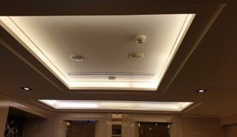  更換地點:  A棟1樓共計8盞或預計施作位置圖  B棟1樓共計8盞或預計施作位置圖  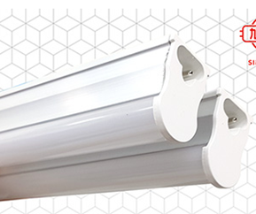  產品圖:
A棟1樓及B棟1樓梯廳前公共區域內為層板燈,屬於T5/14W/2尺燈管共計16盞。
請說明汰換燈具數量及明確汰換點位置圖規畫原則以「減盞」或「提升使用效率」 必填寫重要!!
經費評估 |  |  |  |  |  |  |  | 預估效益(自行填寫)
品名 |  |  | 單價 | 數量 | 總價 |  |  | *國家電力排放係數：.509KG/(108年)
  改造前實際耗電(度)
  改造前使用時間(小時)
  改造前項目數量(盞)
  改造後實際耗電(度)
  改造後使用時間(小時)
  改造後項目數量(盞)
  產品價格
  每年共省電(NTD)
  每年共減碳(KG)
  回收年限(年)
LED-T5-W  2尺 |  |  | 158 | 16 | 2528
不含工資 不含稅金
 | 評估總經費 |  |  |  |  | 社區自籌 | 政府補助
NT | 2528 |  |  |  |  | 2149 | 379 | 回收年限
％ | 100% |  |  |  |  | 85% | 15% | 1.11
改造項目 |  |  |  |  |  | 改造模版、設計圖、產品圖、預計施作位置圖、施作面積測量等 |  | 改善方式
再生能源(範例:) |  |  |  |  |  |  |  | 社區【座O朝O】O棟屋凸無遮蔽影響建置太陽能板組合,利用再生能源提供公共用電支出,達到節能減碳效果。  經濟部發展局110年度訂定總每KW補助上限15,000元。
現況說明 |  |  |  |  |  | Ф北方  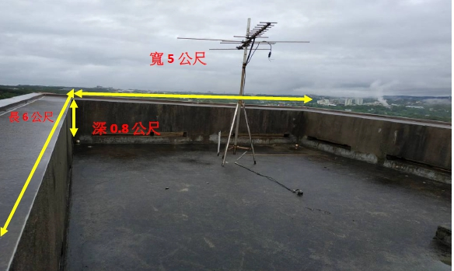  入口處  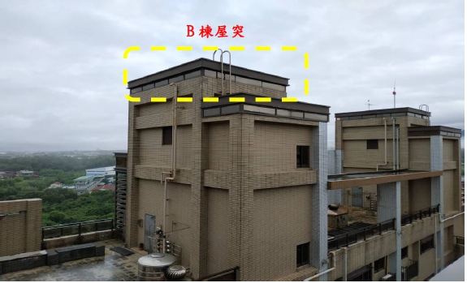  平時如何清洗維護 必填寫重要!!
利用社區屋頂屋凸點及太陽光充足無遮蔽區域,建置太陽能板吸收光能利用再生能源,提共社區公共用電使用並節省公共電力支出。
說明設置方位及效益以無遮蔽空間為主之佐證資料 必填寫重要!!

經費評估 |  |  |  |  |  |  |  | 預估效益(自行填寫)
品名 |  |  | 單價 | 數量 | 總價 |  |  | *國家電力排放係數：0.509KG/(108年)
  發電瓦數(KW)
  北部等效時數(小時)
  年均發電(度)
  單價NTD(含施工)
  年省電費約(NTD)
  補助40%回收年限
  每年共減碳(KG)
(自行填寫)
不含工資 不含稅金
 | 評估總經費 |  |  |  |  | 社區自籌 | 政府補助
NT | (自行填寫) |  |  |  |  | (自行填寫) | (自行填寫) | 回收年限
％ | 100% |  |  |  |  | 60% | 40% | (自行填寫)
改造項目 |  |  |  |  |  | 改造模版、設計圖、產品圖、預計施作位置圖、施作面積測量等 |  | 改善方式
設立電動汽車、(機車) 專用充電座(範例:) |  |  |  |  |  |  |  | 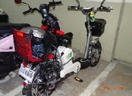  設置點不違反政府相關法規及住戶進出!!
現況說明 |  |  |  |  |  | 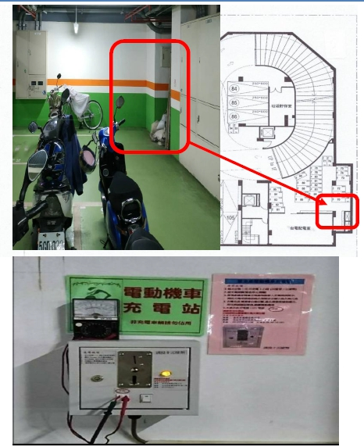  gogoro電動機車屬攜帶式充電座,不屬補助範圍。
說明社區電動機車數量品牌及充電座可合法設置之佐證資料

必填寫重要!!

請拍攝電動機車或汽車車牌相片(附件佐證)
經費評估 |  |  |  |  |  |  |  | 預估效益
品名 |  |  | 單價 | 數量 | 總價 |  |  | 投幣式使用者付費。
電動機車投幣計時充電站 |  |  | 10000 | 1 | 10000 |  |  | 投幣式使用者付費。
不含工資 不含稅金 |  |  |  |  |  |  |  | 投幣式使用者付費。
 | 評估總經費 |  |  |  |  | 社區自籌 | 政府補助 | 投幣式使用者付費。
NT | 10000 |  |  |  |  | 5000 | 5000 | 回收年限
％ | 100% |  |  |  |  | 50% | 50%
改造項目 |  |  |  |  |  | 改造模版、設計圖、產品圖、預計施作位置圖、施作面積測量等 |  | 改善方式
用水管理(範例) |  |  |  |  |  |  |  | 建議社區公廁更換省水龍頭，並推廣愛用省水省電標章的低碳環保概念。
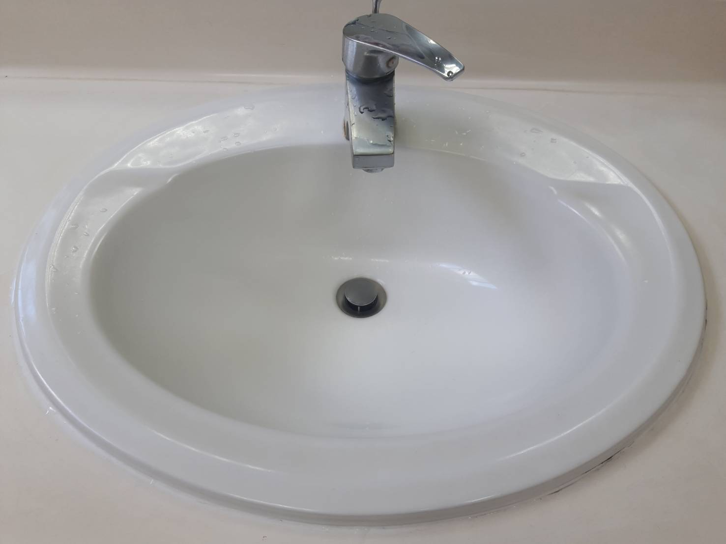  現況說明 |  |  |  |  |  | 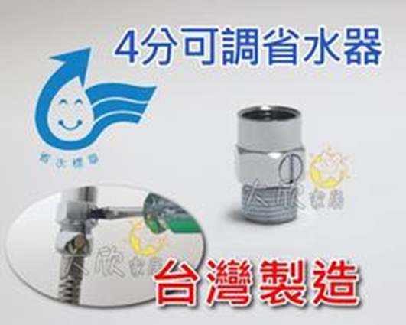  裝設點為公共區域用水  如:廁所及垃圾屋和廚餘屋旁洗手  澆灌用水請勿加裝節水閥片 |  | 建議社區公廁更換省水龍頭，並推廣愛用省水省電標章的低碳環保概念。
目前社區公廁水龍頭尚未安裝生水龍頭 |  |  |  |  |  |  |  | 建議社區公廁更換省水龍頭，並推廣愛用省水省電標章的低碳環保概念。
經費評估 |  |  |  |  |  |  |  | 預估效益
品名 |  |  | 單價 | 數量 | 總價 |  |  | 自行文字敘述
省水龍頭省水器 |  |  | 250 | 2 | 500 |  |  | 自行文字敘述
不含工資 不含稅金 |  |  |  |  |  |  |  | 自行文字敘述
 | 評估總經費 |  |  |  |  | 社區自籌 | 政府補助 | 自行文字敘述
NT | 500 |  |  |  |  | 250 | 250 | 回收年限
％ | 100% |  |  |  |  | 50% | 50%
改造項目 |  |  |  |  |  | 改造模版、設計圖、產品圖、預計施作位置圖、施作面積測量等 |  | 改善方式
設立資源回收區(範例) |  |  |  |  |  |  |  | 因社區部分為回收紙箱備用  無法長期使用,預購入塑膠滾輪式回收桶。
現況說明 |  |  |  |  |  | 放置地點: 將原紙箱更換為240公升滾輪回收桶  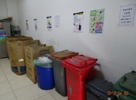   |  | 因社區部分為回收紙箱備用  無法長期使用,預購入塑膠滾輪式回收桶。
說明資收處理方式: 必填寫重要!!  例如:由本區清潔隊收運、委外清潔公司收運、個體戶 |  |  |  |  |  |  |  | 因社區部分為回收紙箱備用  無法長期使用,預購入塑膠滾輪式回收桶。
經費評估 |  |  |  |  |  |  |  | 預估效益
品名 |  |  | 單價 | 數量 | 總價 |  |  | 資收源回收室環境乾淨
資源回收桶 |  |  | 3100 | 3 | 9300 |  |  | 資收源回收室環境乾淨
不含工資 不含稅金 |  |  |  |  |  |  |  | 資收源回收室環境乾淨
 | 評估總經費 |  |  |  |  | 社區自籌 | 政府補助 | 資收源回收室環境乾淨
NT | 9300 |  |  |  |  | 5580 | 3720 | 回收年限
％ | 100% |  |  |  |  | 60% | 40%
改造項目 |  |  |  |  |  | 改造模版、設計圖、產品圖、預計施作位置圖、施作面積測量等 |  | 改善方式
設立廚餘堆肥區 (範例) |  |  |  |  |  |  |  | 自行文字敘述
現況說明 |  |  |  |  |  | 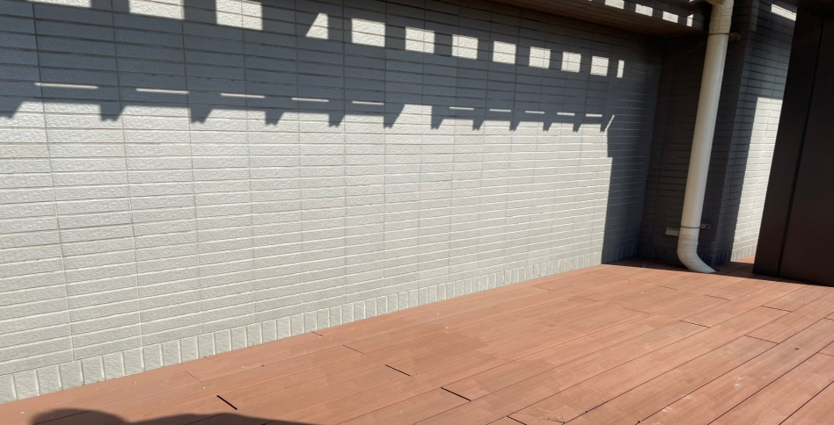  放置地點:  請插入地點圖片!!  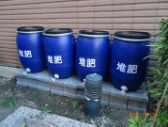  產品圖: |  | 自行文字敘述
社區重視綠美化並空間足夠設置堆肥廚餘系統,鼓勵社區居民將平日所排出之果皮菜葉皮等堆肥放置廚餘桶,後續規土壤循環再利用。  請提供維護人員名單  必填寫重要!! |  |  |  |  |  |  |  | 自行文字敘述
經費評估 |  |  |  |  |  |  |  | 預估效益
品名 |  | 單價 |  | 數量 | 總價 |  |  | 自行文字敘述
廚餘桶 |  | 750 |  | 6 | 4500 |  |  | 自行文字敘述
空心磚 |  | 80 |  | 13 | 1040 |  |  | 自行文字敘述
標示貼紙 |  | 100 |  | 6 | 600 |  |  | 自行文字敘述
不含工資 不含稅金 |  |  |  |  |  |  |  | 自行文字敘述
 | 評估總經費 |  |  |  |  | 社區自籌 | 政府補助 | 自行文字敘述
NT | 6140 |  |  |  |  | 3070 | 3070 | 回收年限
％ | 100% |  |  |  |  | 50% | 50%
改造項目 |  |  |  |  |  | 改造模版、設計圖、產品圖、預計施作位置圖、施作面積測量等 |  | 改善方式
設置腳踏車停車架 (範例) |  |  |  |  |  |  |  | 自行文字敘述
現況說明 |  |  |  |  |  | 目前放置地點:  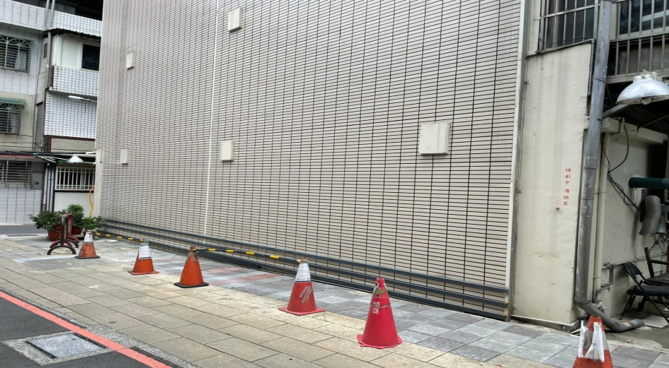  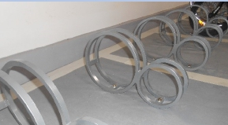  產品圖: |  | 自行文字敘述
說明社區目前腳踏車停車處  請提供現有住戶腳踏車數量及停車架位置可合法設置圖之佐證資料 必填寫重要!! |  |  |  |  |  |  |  | 自行文字敘述
經費評估 |  |  |  |  |  |  |  | 預估效益
品名 |  | 單價 |  | 數量 | 總價 |  |  | 自行文字敘述
腳踏車架 |  | 1100 |  | 10 | 11000 |  |  | 自行文字敘述
不含工資 不含稅金 |  |  |  |  |  |  |  | 自行文字敘述
 | 評估總經費 |  |  |  |  | 社區自籌 | 政府補助 | 自行文字敘述
NT | 11000 |  |  |  |  | 6600 | 4400 | 回收年限
％ | 100% |  |  |  |  | 60% | 40%
改造項目 |  |  |  |  |  | 改造模版、設計圖、產品圖、預計施作位置圖、施作面積測量等 |  | 改善方式
綠美化植生綠牆(範例) |  |  |  |  |  |  |  | 自行文字敘述
現況說明 |  |  |  |  |  | 目前規劃地點:  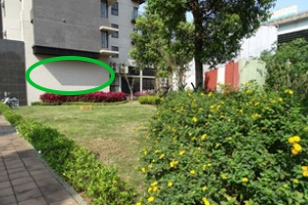  完成示意圖  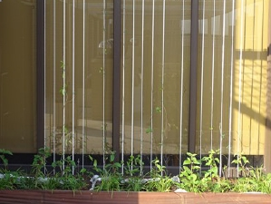 |  | 自行文字敘述
請提供社區既有綠化配置圖及新增綠化位置圖  必填寫重要!! |  |  |  |  |  |  |  | 自行文字敘述
經費評估 |  |  |  |  |  |  |  | 預估效益
品名 |  | 單價 |  | 數量 | 總價 |  |  | 自行文字敘述
不含工資 不含稅金 |  |  |  |  |  |  |  | 自行文字敘述
 | 評估總經費 |  |  |  |  | 社區自籌 | 政府補助 | 自行文字敘述
NT |  |  |  |  |  |  |  | 回收年限
％ | 100% |  |  |  |  | 50% | 50%
改造進度時程
項次 | 改造項目 | 預定工程  開始時間 | 預定工程  完成時間 | 預定工期  (含驗收)
1 |  | 年 月 日 | 年 月 日 | 個月
2 |  | 年 月 日 | 年 月 日 | 個月
3 |  | 年 月 日 | 年 月 日 | 個月
4 | 依核定時間推算,送件後1.5個月起算改造時間 | 年 月 日 | 年 月 日 | 個月
5 |  | 年 月 日 | 年 月 日 | 個月
6 |  | 年 月 日 | 年 月 日 | 個月
7 |  | 年 月 日 | 年 月 日 | 個月
8 |  | 年 月 日 | 年 月 日 | 個月
9 |  | 年 月 日 | 年 月 日 | 個月
10 |  | 年 月 日 | 年 月 日 | 個月
11 |  | 年 月 日 | 年 月 日 | 個月
12 |  | 年 月 日 | 年 月 日 | 個月
13 |  | 年 月 日 | 年 月 日 | 個月
14 |  | 年 月 日 | 年 月 日 | 個月
總計 |  | 年 月 日 | 年 月 日 | 總工期 個月
（依實際計畫填寫，未實施之改善事項可刪除免列舉）

低碳社區改造推廣小組名單
自行填入社區委員擔任
工作項目 | 人員配置 | 職 掌
計畫總召 |  | 全般計畫執行督導(企劃、提案、提報計劃)
副總召 |  | 協助總召並執行計劃
監察委員 |  | 杜絕任何不法及弊端的發生
工安組 |  | 工程安全監督，工程零意外
採購組 |  | 所需物品採購、議價、招標等事宜
行政組 |  | 工程日記、公告、文書處理及連署活動
監工組 |  | 工程期間以排班方式輪流負責監工
後勤支援組 |  | 支援必要之人力及技術
環保組 |  | 監督工程期間所有環保問題
財務組 |  | 經費控管、支付及核銷
驗收組 |  | 負責完工後之初驗及複驗
宣導推廣組 |  | 負責安排宣導活動及聯繫講師等工作

預算編列明細表
單位：新臺幣
自行填入預算編列明細表
項次 | 改造項目 | 補助百分比 | 總經費預估 | 補助經費 | 自籌經費
1
2
3
4
5
6
7
總計

（依實際計畫填寫，未實施之改善事項可刪除免列舉） 其他佐證說明資料附件（格式不限，請自行添加）

注意事項：
- 計畫書與申請表填寫後應以電子郵件寄送至lccigntpc@gmail.com
- 相關問題可以電子郵件lccigntpc@gmail.com提問或來電29532111分機轉3217。
- 檔案應以Word檔寄送，如檔案太大可依以下步驟縮小檔案大小：
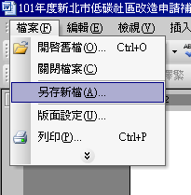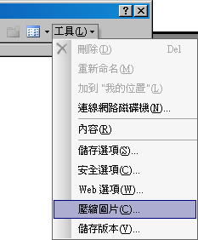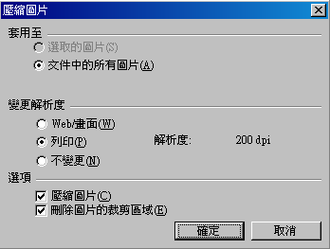➔
- 計畫書檔案名稱應改為”社區管委會全名”+社區改造計畫書
- 申請書檔案名稱應改為”社區管委會全名”+社區改造申請書
- 寄件主旨為：”社區管委會全名”+申請111年度新北市低碳社區改造補助

